**

*Minihil Raspberrypi*

*Lucrare de Diplomă*

**

Universitatea Tehnică “Gheorghe Asachi” din Iași Facultatea de Inginerie Electrică, Energetică și Informatică Aplicată

*Universitatea Tehnică “Gheorghe Asachi” din Iași Facultatea de Inginerie Electrică, Energetică și Informatică Aplicată*

*MiniHIL RaspberryPi*

*Lucrare de Diplomă*

*Cadru didactic îndrumător: S.l. Dr. Ing. Daniel Petrișor Absolvent: Bejan Dragoș-Vlăduț*

*Iași 2022*

*Cuprins*

Capitolul 1. Aspecte Teoretice

* 1. ***Introducere***
  2. ***HIL(Hardware in the loop):***

*Hardware in the loop (HIL) sau Hardware-in-the-loop-simulation-testing (HILST) este, într-un fel, opusul RCP: legile de control sunt implementate hardware-ului final în timp ce convertorul de putere, instalația și feedback-ul senzorii sunt simulați. Ca și în cazul RCP, simularea trebuie să fie executată în timp real, deoarece o parte a sistemului (aici, controlerul) este hardware fizic. De asemenea, trebuie să existe hardware pentru interfața cu ieșirea legii de control și semnalele senzorului de feedback.*

*HIL a fost folosit de ani de zile în industrii precum aerospațial sau auto, unde instalațiile sunt deosebit de complexe. HIL poate spori testarea pentru a oferi multe avantaje, cum ar fi:*

* *• Costuri reduse de testare: Costul ridicat de executare a testelor pe mașini complexe, cum ar fi subsistemele de aeronave, poate justifica investiții substanțiale în HIL. Testarea pe teren poate fi redusă prin utilizarea HIL ca o completare*
* *• Reduceți riscurile asociate cu defecțiunile: Cu instalațiile complexe, funcționarea defectuoasă a sistemului de control poate duce la defecțiuni catastrofale, distrugerea echipamentelor sau prezentând pericole pentru siguranță. HIL poate fi folosit pentru a valida controlerele înainte de a rula echipamentele fizice. Acesta poate fi folosit la începutul proiectului pentru a valida un nou controler; poate fi, de asemenea, utilizat pe parcursul dezvoltării pentru a reduce șansele ca modificările software ale controlerului să introducă noi moduri de defecțiune (deseori denumite testarea regresiei). Ambele utilizări reduc probabilitatea de a întâlni moduri de eșec neașteptate pe hardware-ul fizic.*
* *Dezvoltarea concomitentă a componentelor sistemului de control: În multe proiecte de dezvoltare a sistemului de control, controlerul poate fi disponibil cu mult înainte ca convertorul de putere, instalația și senzorii de feedback să fie disponibili. Folosind HIL, testarea controlerului de producție poate începe înainte ca celelalte componente să fie gata. Acest lucru poate reduce timpul general de dezvoltare, sporind în același timp încrederea în controler.*
* *Testarea modurilor de eroare: HIL permite testarea mai robustă a modurilor de eroare. Adesea, testarea amănunțită a modurilor de eroare este nepractică atunci când se bazează în întregime pe sisteme fizice. Cu HIL, defecțiunile pot fi induse prin software și pot fi sincronizate cu o gamă largă de condiții. De exemplu, o defecțiune a frânei ar putea fi simulată atunci când modelul HIL al vehiculului funcționează într-un număr mare de combinații de viteză, greutate a vehiculului și diferite condiții ambientale. Pentru defecțiuni care apar din defecțiuni mecanice, inducerea defecțiunilor într-o gamă atât de largă de condiții la o frână fizică ar putea fi nepractică*
  1. ***MiniHIL RaspberryPi***

*Pentru acest proiect ne-am propus ca prin utilizarea unei plăcuțe de dezvoltare RaspberryPi model 3 B+ și a unui convertor AD(analog to digital) si DA(digital to analog) High Precision AD/DA Board WaveShare Electronics să creăm un sistem de generare al semnalelor Sinus, Dreptunghiular și Rampă cu frecvența semnalului și amplitudinea alese de utilizator si achizite pentru a vedea raspunsul.*

*Scopul este de a pune sub test un oarecare sistem care necesită un anumit tip de semnal pentru a observa limitele si comportamentul sistemului la semnalele ieșite din limitele maxime sau minime într-un timp mai îndelungat.Raspunsul sistemului la acest test poate fi observat cu ajutorul ADC-ului.*

* 1. 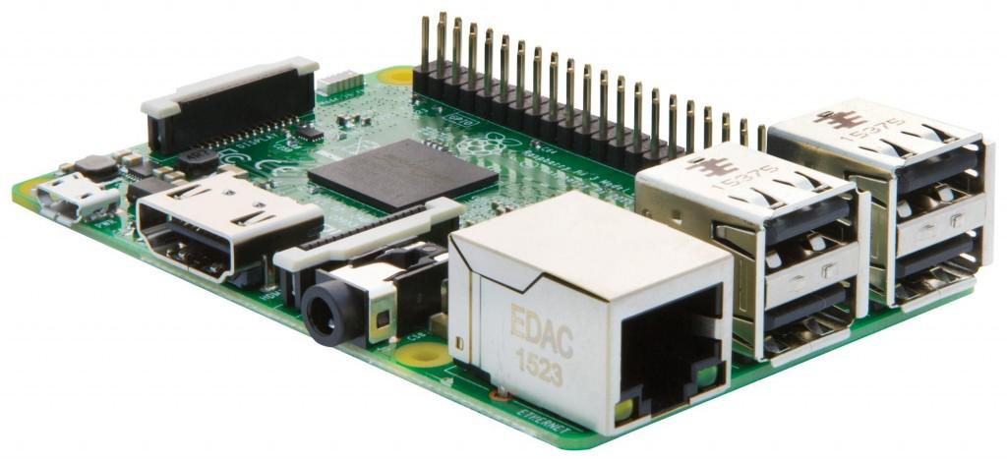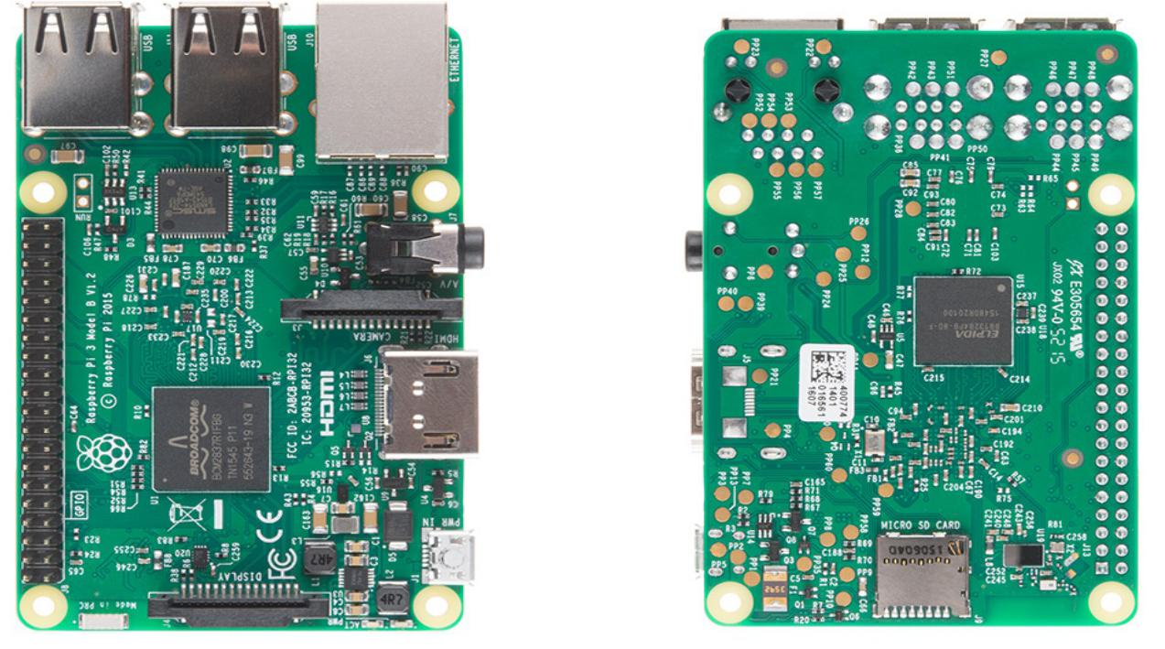***RaspberryPi model 3 B+***
     1. ***Speficație tehnică:***

*Procesor*

*• Chipset Broadcom BCM2387.*

*• 1,2 GHz Quad-Core ARM Cortex-A53 (64 de biți)*

*802.11 b/g/n LAN fără fir și Bluetooth 4.1 (Bluetooth Classic și LE)*

*• Wi-Fi IEEE 802.11 b/g/n. Protocol: WEP, WPA WPA2, algoritmi AES-CCMP (lungimea maximă a cheii de 256 biți), raza maximă de acțiune de 100 de metri.*

*• IEEE 802.15 Bluetooth, algoritm de criptare simetrică Standard de criptare avansată (AES) cu cheie de 128 de biți, rază maximă de 50 de metri.*

*GPU*

*• Dual Core Video Core IV® Multimedia Co-procesor. Oferă Open GL ES 2.0, Open VG accelerat hardware și decodare de înaltă calitate 1080p30 H.264.*

*• Capabil de 1 Gpixel/s, 1,5 Gtexel/s sau 24 GFLOP cu filtrare de textură și infrastructură DMA*

*Memorie*

*• 1 GB LPDDR2*

*Sistem de operare*

*• Pornește de pe cardul Micro SD, care rulează o versiune a sistemului de operare Linux sau Windows 10 IoT*

*Dimensiuni*

*• 85 x 56 x 17 mm*

*Putere*

*• Priză micro USB 5V1, 2.5A*

*Conectori:*

*Ethernet*

*• Priză Ethernet 10/100 BaseT*

*Ieșire video*

*• HDMI (rev 1.3 și 1.4)*

*• RCA compozit (PAL și NTSC)*

*Iesire audio*

*• Ieșire audio jack de 3,5 mm*

*• HDMI*

*• USB 4 x conector USB 2.0*

*Conector GPIO*

*• Antet de expansiune cu 40 de pini de 2,54 mm (100 mil): bandă 2x20*

*• Furnizează 27 de pini GPIO, precum și linii de alimentare +3,3 V, +5 V și GND*

*Conector pentru cameră*

*• Interfață serială a camerei MIPI cu 15 pini (CSI-2)*

*Conector de afișare*

*• Display Serial Interface (DSI) Conector de cablu plat cu 15 cai, cu două benzi de date și o bandă de ceas Slot pentru card de memorie*

*• Împingeți/trageți Micro SDIO*

*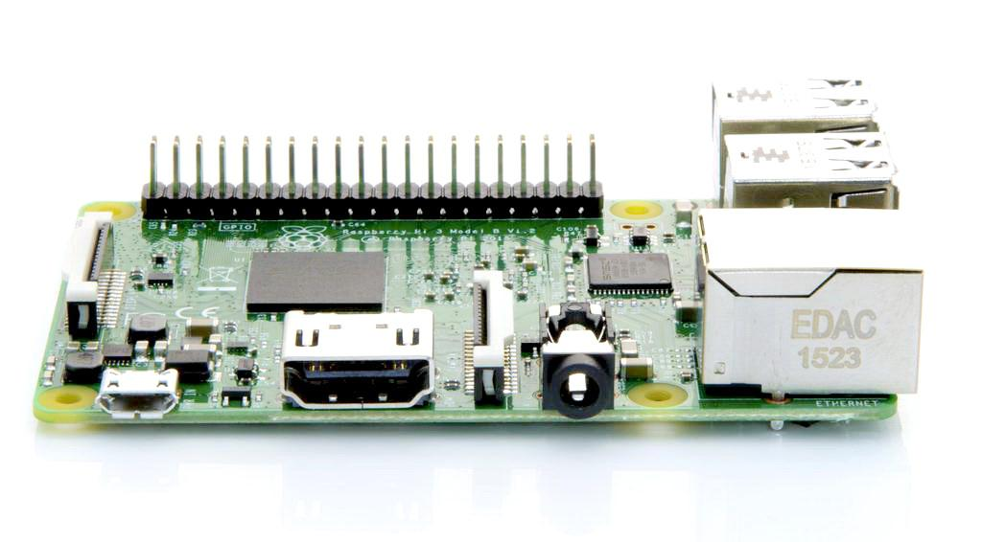GPU-ul oferă Open GL ES 2.0, Open VG accelerat de hardware și decodare 1080p30 H.264 de profil înalt și este capabil de 1 Gpixel/s, 1,5 Gtexel/s sau 24 GFLOP-uri de calcul general. Ce înseamnă asta? Înseamnă că dacă conectați Raspberry Pi 3 la HDTV, puteți viziona videoclipuri de calitate BluRay, folosind H.264 la 40MBiți/s.*

*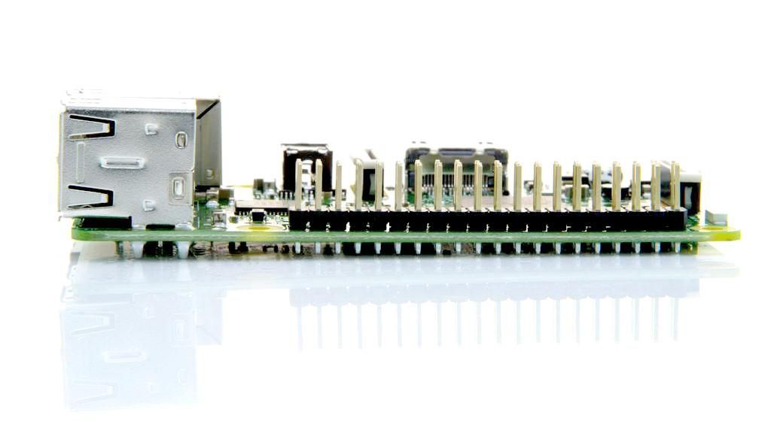Cea mai mare schimbare care a fost pusă în aplicare cu Raspberry Pi 3 este o actualizare la un procesor principal de generație următoare și o conectivitate îmbunătățită cu Bluetooth Low Energy (BLE) și Wi-Fi BCM43143 la bord. În plus, Raspberry Pi 3 are un management îmbunătățit al energiei, cu o sursă de alimentare comutată îmbunătățită de până la 2,5 Amperi, pentru a suporta dispozitive USB externe mai puternice.*

*Cele patru porturi USB încorporate ale lui Raspberry Pi 3 oferă suficientă conectivitate pentru un mouse, tastatură sau orice altceva de care simțiți că RPi are nevoie, dar dacă doriți să adăugați și mai multe, puteți utiliza în continuare un hub USB. Rețineți că este recomandat să utilizați un hub alimentat pentru a nu suprasolicita regulatorul de tensiune de la bord. Alimentarea Raspberry Pi 3 este ușoară, trebuie doar să conectați orice sursă de alimentare USB la portul micro-USB. Nu există niciun buton de pornire, așa că Pi va începe să pornească de îndată ce este aplicat alimentarea, pentru a-l opri, pur și simplu scoateți alimentarea. Cele patru porturi USB încorporate pot ieși chiar și până la 1,2 A, permițându-vă să conectați mai multe dispozitive USB consumatoare de energie (Acest lucru necesită o sursă de alimentare micro USB de 2Amp) .*

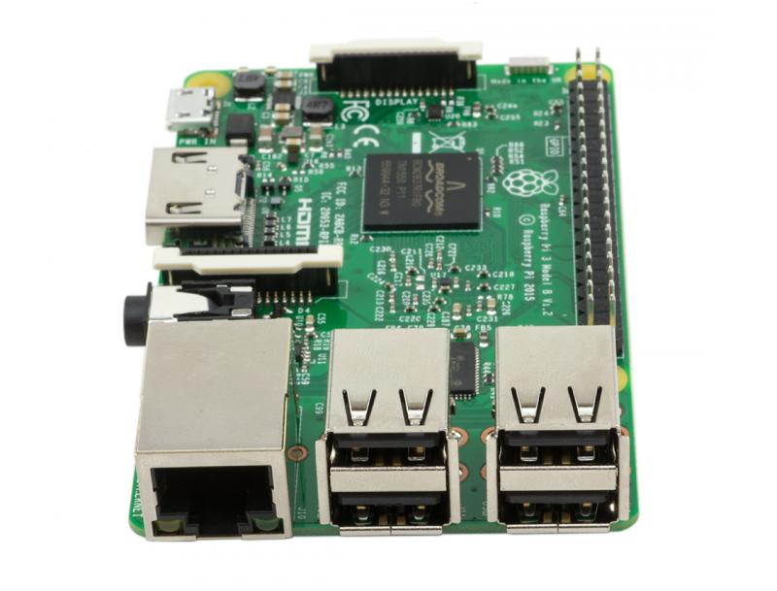

*Pe lângă toate acestea, perifericele de nivel scăzut de pe Pi îl fac excelent pentru hacking hardware. Antetul GPIO cu 40 de pini distanțați de 0,1" de pe Pi vă oferă acces la 27 GPIO, UART, I2C, SPI precum și surse de 3,3 și 5V. Fiecare pin de pe antetul GPIO este identic cu predecesorul său, Model B+.*

*SoC*

*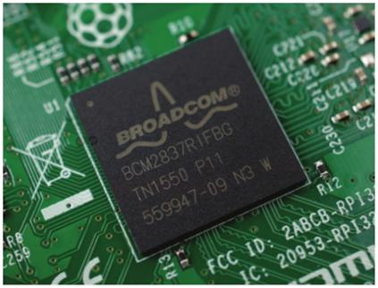Construit special pentru noul Pi 3, Broadcom BCM2837 system-on-chip (SoC) include patru nuclee de procesare ARM Cortex-A53 de înaltă performanță care rulează la 1,2 GHz cu memorie cache de 32 kB de nivel 1 și 512 kB de nivel 2, un procesor grafic VideoCore IV și este conectat la un modul de memorie LPDDR2 de 1 GB pe partea din spate a plăcii.*

*GPIO*

*Raspberry Pi 3 are același antet de intrare-ieșire de uz general (GPIO) cu 40 de pini ca și toate Pisul care se întorc la Modelul B+ și Model A+. Orice hardware GPIO existent va funcționa fără modificări; singura modificare este un comutator la care UART este expus pe pinii GPIO, dar care este gestionat intern de sistemul de operare.*

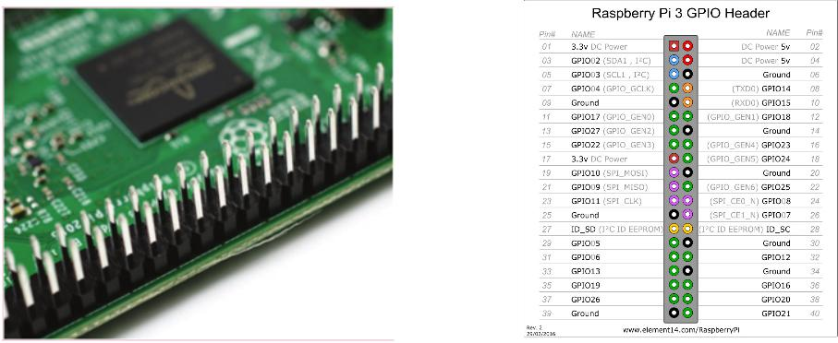

*cip USB*

*Raspberry Pi 3 are același cip SMSC LAN9514 ca și predecesorul său, Raspberry Pi 2, adăugând conectivitate Ethernet 10/100 și patru canale USB pe placă. Ca și înainte, cipul SMSC se conectează la SoC printr-un singur canal USB, acționând ca un adaptor USB-la-Ethernet și hub USB.*

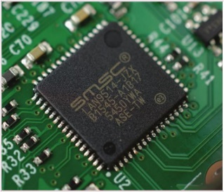

*Antenă*

*Nu este nevoie să conectați o antenă externă la Raspberry Pi 3. Radiourile sale sunt conectate la această antenă cu cip lipită direct pe placă, pentru a menține dimensiunea dispozitivului la minim. În ciuda dimensiunii sale mici, această antenă ar trebui să fie mai mult decât capabilă să capteze semnale wireless LAN și Bluetooth - chiar și prin pereți.*

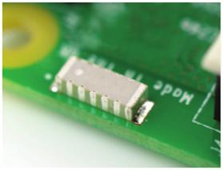

**

* 1. ***Placă AD/DA de înaltă precizie (High-Precision AD/DA Board):***

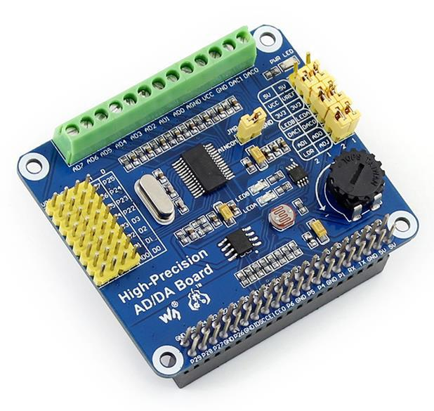

***Caracteristici***

*- ADS1256 la bord, ADC de înaltă precizie pe 8 canale pe 24 de biți (intrare diferențială de 4 canale), frecvență de eșantionare 30 ksps*

*- DAC8532 la bord, DAC de înaltă precizie pe 2 canale pe 16 biți*

*- Interfață de intrare la bord prin pinheaders, pentru conectarea semnalului analogic*

*- pinout-ul este compatibil cu standardul de interfață senzor Waveshare, ușor de conectat diverse module de senzori analogici*

*- Interfață de intrare/ieșire la bord prin borne cu șurub, pentru conectarea semnalului analog/digital*

*- Dispune de circuit de detectare AD/DA, ușor pentru demonstrarea semnalului*

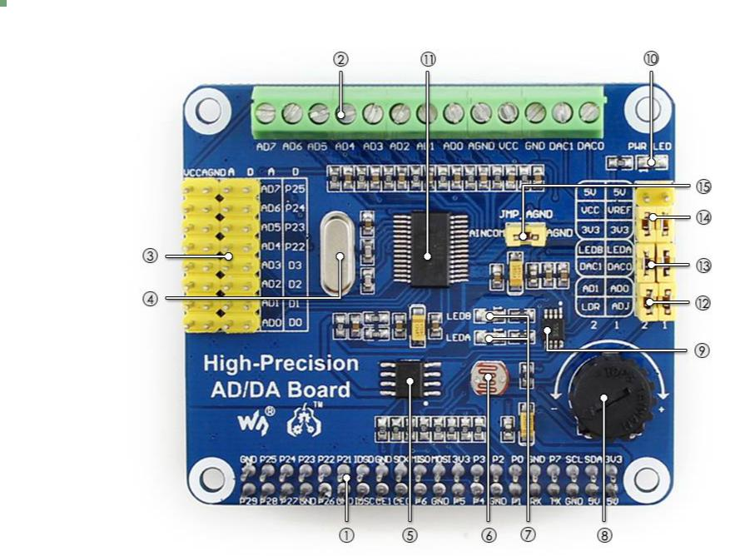

***1-Interfață Raspberry Pi GPIO:***

*pentru conectarea la Pi.*

***2-Intrare/ieșire AD/DA:***

*terminale cu șuruburi.*

***3-Intrare AD:***

*pinheaders, pinout-ul este compatibil cu standardul de interfață a senzorului Waveshare, ușor de conectat diverse module de senzori analogici.*

***4-Cristal de 7,68 M.***

***5-LM285-2.5:***

*oferă tensiune de referință pentru cipul ADC*

***6-Fotorezistor.***

***7-Indicator LED de ieșire.***

***8-Potențiometru 10K.***

***9-DAC8532:***

*DAC de înaltă precizie pe 16 biți, 2 canale.*

***10-Indicator de putere.***

***11-ADS1256:***

*ADC de înaltă precizie pe 24 de biți, 8 canale (intrare diferențială de 4 canale).*

***12-Jumper de testare ADC.***

***13-Jumper de testare DAC.***

***14-Jumper de selectare a puterii.***

***15-Configurație la pământ de referință ADC:***

*când este introdus un singur AD, AINCOM este referință terminal, poate fi conectat la GND sau la tensiune de referință externă*

***1)Intrare/ieșire AD/DA (fila 2):***

*AD0-AD7:Intrare analogică*

*AGND:Masă analogică*

*GND:Pământ digital*

*VCC:Alimentare (3,3V și 5V opțional, poate fi comutată prin setarea jumperului de selecție a puterii)*

*DA0-DA1:Ieșire analogică*

***2)Intrare analogică (fila 3)***

*AD0-AD7:Intrare analogică ADS1256*

*D0-D3:GPIO a ADS1256 (vezi fișa de date ADS1256)*

*P22-P25:GPIO al Raspberry Pi*

*AGND:Masă analogică*

***3)LDR****: rezistență dependentă de lumină, adică fotorezistor (fila 6)*

*Prin conectarea jumperului dintre AD1 și LDR, MCU poate citi tensiunea de ieșire a LDR de la pinul AD1.*

***4)LEDA/LEDB:*** *indicator LED de ieșire (fila 7)*

*Prin conectarea jumperului dintre LEDA/LEDB și DAC0/DAC1, tensiunea de ieșire a DAC0/ DAC1 poate fi estimată aproximativ după luminozitatea LEDA/LEDB.*

***5)ADJ:*** *Rezistorul reglabil al potențiometrului de 10K (fila 8)*

*Prin conectarea jumperului dintre AD0 și ADJ, MCU poate citi tensiunea de ieșire a potențiometru de la pinul AD0*

***6)LED PWR:*** *indicator de alimentare (fila 10)*

***7)Jumper de selectare a puterii (fila 14) VCC:***

*Alegerea sursei de alimentare*

*VREF: Tensiunea de intrare de referință 3V3:*

*Ieșire 3,3 V 5V: Ieșire 5V*

***8)JMP_AGND: jumper de masă analogic (fila 15)***

*Pentru măsurători cu un singur capăt, utilizați AINCOM (intrare analogică comună) ca intrare comună, care poate fi conectată la AGND sau la tensiune de referință externă. Pentru măsurători diferențiale, nu utilizați AINCOM.*

* 1. ***DAC8532:***

*Descriere:*

*DAC8532 este un convertor digital-analog (DAC) pe 16 biți, cu două canale, care oferă funcționare cu putere redusă și o interfață de gazdă serială flexibilă. Fiecare amplificator de ieșire de precizie pe cip permite realizarea oscilației de ieșire șină la șină în intervalul de alimentare de la 2,7V la 5,5V. Dispozitivul acceptă o interfață serială standard cu 3 fire capabilă să funcționeze cu frecvențe de intrare a tacului de date de până la 30MHz pentru VDD= 5V.*

*DAC8532 necesită o tensiune de referință externă pentru a seta domeniul de ieșire al fiecărui canal DAC. De asemenea, în dispozitiv este încorporat un circuit de resetare la pornire care asigură că ieșirile DAC pornesc la scară zero și rămân acolo până când are loc o scriere validă. DAC8532 oferă o funcție flexibilă de oprire, accesată prin interfața serială, care reduce consumul de curent al dispozitivului la 200nA la 5V.*

*Consumul redus de energie al acestui dispozitiv în funcționare normală îl face ideal pentru echipamente portabile care funcționează cu baterie și alte aplicații cu consum redus. Consumul de energie este de 2,5 mW la 5 V, reducându-se la 1µ W în modul de oprire.*

*DAC8532 este disponibil într-un pachet MSOP-8 cu un interval de temperatură de funcționare specificat de –40°C până la +105°C*

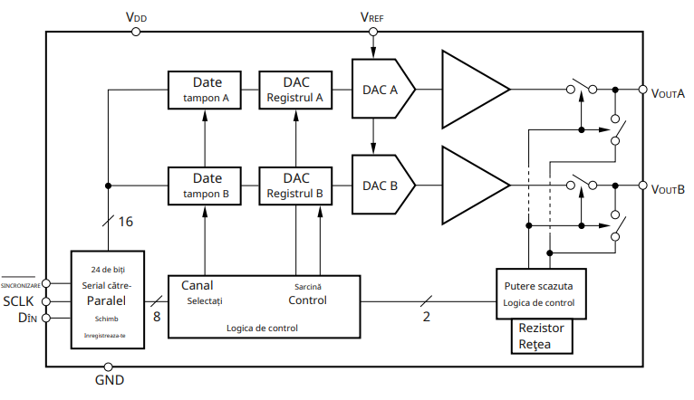

*Evaluări maxime absolute:*

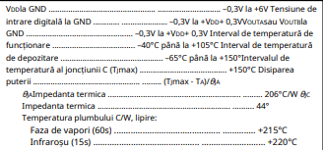

*Configurare Pini:*

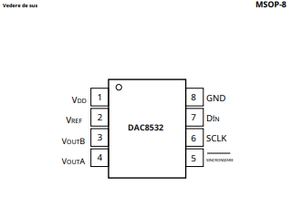

*Descriere Pini:*

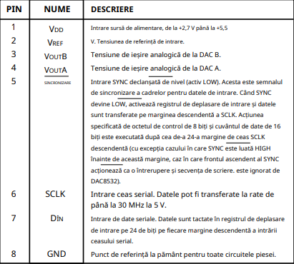

*Sectiunea DAC:*

*Arhitectura fiecărui canal al DAC8532 constă dintr-un șir de rezistență DAC urmat de un amplificator tampon de ieșire. Figura 1 prezintă o diagramă bloc simplificată a arhitecturii DAC*

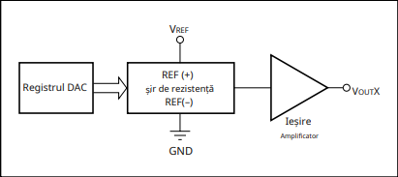

*Figura 1.DAC8532 Arhitectură*

*Codarea de intrare pentru fiecare dispozitiv este binar drept unipolar, astfel încât tensiunea ideală de ieșire este dată de:*

*unde D = dec cod ary adică încărcat în registrul DAC; poate varia de la 0 la 65535. VOUTX se referă la canalul A sau B*

* 1. *ASDASDASDASD*
  2. *Asdasdasdasd*
  3. *asdasdasdasd*